Regulamin Rekrutacji
dla Przedszkola nr 12
w Mikołowie
na rok szkolny 2024/2025
Rekrutacja do przedszkola na rok szkolny 2024/2025 odbywa się na podstawie
- Ustawy z dnia 14 grudnia 2016 r. Prawo oświatowe (t.j. Dz. U. z 2023 r. poz. 900 ze zm.)
- Uchwały Nr XVIII/186/2019 Rady Miejskiej Mikołowa z dnia 17 grudnia 2019 r. w sprawie określenia kryteriów wraz z liczbą punktów oraz dokumentów niezbędnych do ich potwierdzenia w postępowaniu rekrutacyjnym dla publicznych przedszkoli i oddziałów przedszkolnych w szkołach podstawowych, dla których organem prowadzącym jest Gmina Mikołów,
- Zarządzenia Burmistrza Mikołowa nr 1973/8/24 z dnia 11 stycznia 2024r. w sprawie: ustalenia na rok szkolny 2024/2025 harmonogramu czynności w postępowaniu rekrutacyjnym oraz w postępowaniu uzupełniającym do przedszkoli i oddziałów przedszkolnych w szkołach podstawowych .

Na podstawie art. 154 ust.1 pkt 1 ustawy z dnia 14 grudnia 2016r. Prawo oświatowe
( tj. Dz.U. z 2023 poz. 900 ze zm.)
Rozdział I
Postanowienia ogólne

- Rekrutacja dzieci do Przedszkola nr 12 odbywa się w oparciu o zasadę powszechnej dostępności na podstawie wniosku rodzica opracowanego przez Gminę Mikołów.
- Proces zapisu dziecka do przedszkola wspomagany jest przez system elektroniczny.
Rodzice powinni zarejestrować się i wypełnić wniosek na stronie internetowej: https://przedszkola-mikolow.nabory.pl/
- Do Przedszkola nr 12 przyjmowane są dzieci w wieku 3 do 6 lat.
- Dzieci urodzone w 2022 r. nie będą uczestniczyły w rekrutacji elektronicznej. Rodzice tych dzieci, po ukończeniu przez nie 2,5 lat mogą starać się o przyjęcie do przedszkola od 1 września 2024 r., jeżeli wybrane przez rodziców przedszkole nadal będzie dysponowało wolnymi miejscami.
- Rodzice dzieci zamieszkałych poza Gminą Mikołów mogą ubiegać się o przyjęcie dzieci do przedszkoli od 1 września 2024 r., jeżeli wybrane przez rodziców przedszkole będzie nadal dysponowało wolnymi miejscami.
- Postępowanie rekrutacyjne przeprowadza się na wolne miejsca w przedszkolu.
- Liczba miejsc wolnych w przedszkolu jest ustalana jako różnica liczby miejsc ogółem
i liczby deklaracji kontynuacji (zał. nr 2) wychowania przedszkolnego w Przedszkolu
nr 10 przez rodziców lub opiekunów prawnych wychowanków uczęszczających do przedszkola.
- Rodzice lub opiekunowie prawni kandydatów składają w przedszkolu pierwszego wyboru wniosek (wydruk danych wprowadzonych do systemu) w terminie zgodnym z harmonogramem rekrutacji (zał.nr 1).
- W przypadku pomyłki przy wprowadzaniu danych do systemu wniosek może być cofnięty do edycji na pisemną prośbę rodzica (zał. nr 8).Taki wniosek należy poprawić, ponownie wydrukować i dostarczyć do placówki pierwszego wyboru.
- Wniosek w zaklejonej kopercie jest wrzucany do urny znajdującej się w przedsionku przedszkola.
- Wniosek kandydata zawiera następujące dane:
  - imię, nazwisko, datę urodzenia i PESEL dziecka,
  - imiona i nazwiska rodziców,
  - adres zamieszkania rodziców i dziecka,
  - adres poczty elektronicznej i numery telefonów rodziców, o ile je posiadają,
  - wskazanie kolejności 3 wybranych przedszkoli w porządku od najbardziej do najmniej preferowanego.
- W I etapie postępowania rekrutacyjnego uwzględnia się następujące kryteria , wynikające z art. 131 ustawy z dnia 14 grudnia 2016r. – Prawo oświatowe (tj. Dz. U.2023 r. poz. 900 ze zm.)
  - wielodzietność rodziny kandydata,
  - niepełnosprawność kandydata,
  - niepełnosprawność jednego z rodziców kandydata,
  - niepełnosprawność obojga rodziców kandydata,
  - niepełnosprawność rodzeństwa kandydata,
  - samotne wychowywanie dziecka w rodzinie,
  - objęcie kandydata pieczą zastępczą.
- Do wniosku o przyjęcie dziecka do przedszkola należy dołączyć dokumenty potwierdzające spełnienie w/w kryteriów.
- Wyżej wymienione kryteria mają jednakową wartość.
- Powyższe zasady rekrutacji będą miały zastosowanie także dla dzieci z orzeczeniami o potrzebie kształcenia specjalnego, którzy ubiegają się o przyjęcie do grupy ogólnodostępnej.
- W przypadku równorzędnych wyników uzyskanych na pierwszym etapie postępowania rekrutacyjnego lub jeżeli po zakończeniu tego etapu przedszkole nadal dysponuje wolnymi miejscami, na drugim etapie postępowania rekrutacyjnego brane są pod uwagę kryteria ustalone uchwałą Nr XVIII/186/2019 Rady Miejskiej Mikołowa z dnia 17 grudnia 2019 wraz z określoną liczbą punktów (zał. nr 7)
- Rodzice są zobowiązani do złożenia odpowiednich dokumentów niezbędnych do potwierdzenia spełniania kryteriów, zgodnie z uchwałą Rady Miejskiej Mikołowa
o której mowa w punkcie 16 oraz ustawą Prawo oświatowe.
- Oświadczenia składa się pod rygorem odpowiedzialności karnej za składanie fałszywych oświadczeń. Składający oświadczenie jest obowiązany do zawarcia w nim klauzuli następującej treści: „Jestem świadomy odpowiedzialności karnej za złożenie fałszywego oświadczenia” (art. 150 ustawy Prawo oświatowe)
- W przypadku równorzędnych wyników uzyskanych na drugim etapie postępowania rekrutacyjnego i gdy liczba kandydatów jest większa niż liczba wolnych miejsc w przedszkolu system elektroniczny kwalifikuje kandydatów do przedszkola w oparciu o algorytm losowania.
- Rodzice kandydatów zakwalifikowanych do przedszkola są zobowiązani do bezzwłocznego pisemnego potwierdzenia woli wyboru przedszkola w terminie zgodnym z harmonogramem rekrutacji.
- Warunkiem przyjęcia dziecka zakwalifikowanego w przedszkolu kolejnego wyboru jest dostarczenie dokumentacji rekrutacyjnej wydanej na pisemną prośbę rodzica z przedszkola pierwszego wyboru (zał.nr 9)

Rozdział II
Zadania Dyrektora

- Powołuje zarządzeniem komisję rekrutacyjną i przewodniczącego komisji.
- Podaje do publicznej wiadomości
  - terminy rekrutacji określone przez organ prowadzący
  - regulamin rekrutacji;
- Sporządza dla Komisji Rekrutacyjnej wykaz zgłoszonych dzieci.
- Rozstrzyga odwołanie rodzica lub opiekuna prawnego od decyzji komisji rekrutacyjnej.
- Zapewnia bezpieczeństwo danych osobowych i danych wrażliwych kandydatów i ich rodziców lub opiekunów zgromadzonych dla potrzeb postępowania rekrutacyjnego.
- Archiwizuje dokumentację rekrutacyjną.
- Przyjmuje dzieci do przedszkola na wolne miejsca w trakcie roku szkolnego.
- Dyrektor przedszkola jest zobowiązany do poinformowania Burmistrza Miasta Mikołowa o kandydatach nieprzyjętych.

Rozdział III
Komisja rekrutacyjna i jej zadania

- Komisję Rekrutacyjną powołuje Dyrektor Przedszkola i wyznacza jej Przewodniczącego.
- W skład Komisji Rekrutacyjnej wchodzą przedstawiciele Rady Pedagogicznej.
- Posiedzenia Komisji Rekrutacyjnej odbywają się na terenie Przedszkola, w terminie ustalonym w harmonogramie rekrutacji.
- Komisja Rekrutacyjna rozpoczyna posiedzenie od wyboru protokolanta.
- Z każdego posiedzenia Komisji Rekrutacyjnej sporządza się protokół.
- Członkowie Komisji zobowiązani są do jego podpisania.
- Po zakończeniu pracy Komisji jej Przewodniczący przedkłada bezzwłocznie protokół dyrektorowi przedszkola.
- Do zadań Przewodniczącego Komisji Rekrutacyjnej należy:
  - pobranie od Dyrektora wykazu i dokumentów wymienionych w rozdz. II pkt 3
  - kierowanie pracami Komisji Rekrutacyjnej zgodnie z obowiązującymi przepisami i postanowieniami niniejszego Regulaminu;
  - przypomnienie członkom Komisji o obowiązku przestrzegania przepisów ustawy o ochronie danych osobowych,
  - zapoznanie członków Komisji z zasadami rekrutacji dzieci do przedszkola,
  - nadzorowanie prawidłowości sporządzania dokumentacji przez Komisję, w tym sporządzenia w kolejności alfabetycznej list dzieci przyjętych i nieprzyjętych.
- Do zadań członków Komisji Rekrutacyjnej należy:
- weryfikacja spełniania przez kandydata warunków lub kryteriów branych pod uwagę
w postępowaniu rekrutacyjnym,
- ustalenie wyników postępowania rekrutacyjnego i podanie do publicznej wiadomości listy kandydatów zakwalifikowanych i niezakwalifikowanych,
- ustalenie i podanie listy kandydatów przyjętych i nieprzyjętych do publicznej wiadomości,
- sporządzenie protokołu postępowania rekrutacyjnego,
- sporządzenie uzasadnienia odmowy przyjęcia kandydata.

Rozdział IV
Odwołanie od decyzji komisji rekrutacyjnej

- Data podania do publicznej wiadomości listy kandydatów przyjętych i nieprzyjętych rozpoczyna procedurę odwoławczą
- Rodzice lub opiekunowie prawni kandydata, który nie został przyjęty do przedszkola, w terminie do 3 dni od podania do publicznej wiadomości listy kandydatów przyjętych
i kandydatów nieprzyjętych występują do komisji rekrutacyjnej z wnioskiem o uzasadnienie odmowy przyjęcia dziecka do przedszkola.
- Komisja rekrutacyjna w terminie do 3 dni od daty wpłynięcia wniosku rodzica sporządza pisemne uzasadnienie odmowy przyjęcia dziecka do przedszkola, w tym najniższą liczbę punktów, która uprawniała do przyjęcia, oraz liczbę punktów, którą kandydat uzyskał
w postępowaniu rekrutacyjnym. Rodzic odbierający osobiście uzasadnienie, potwierdza odbiór uzasadnienia komisji podpisem z datą odbioru.
- W ciągu 3 dni od otrzymania uzasadnienia rodzic może złożyć u dyrektora przedszkola odwołanie od rozstrzygnięcia komisji rekrutacyjnej.
- Dyrektor przedszkola rozpatruje odwołanie rodziców od rozstrzygnięcia komisji rekrutacyjnej w ciągu 3 dni od wpływu odwołania.
- Rodzice lub opiekunowie prawni kandydata mogą złożyć skargę na rozstrzygnięcie
dyrektora do sądu administracyjnego

Rozdział V
Ochrona danych osobowych i wrażliwych zgromadzonych w toku postępowania rekrutacyjnego

Przetwarzanie danych osobowych podanych we wniosku o przyjęcie dziecka do przedszkola odbywa się zgodnie z przepisami ustawy z dnia 14 grudnia 2016 r. Prawo oświatowe (tj. Dz.U. 2023 poz. 900 ze zm.) oraz Rozporządzenia Parlamentu Europejskiego
i Rady (UE) 2016/679 z dnia 27 kwietnia 2016 r. w sprawie ochrony osób fizycznych
w związku z przetwarzaniem danych osobowych i w sprawie swobodnego przepływu takich danych oraz uchylenia dyrektywy 95/46/WE (ogólne rozporządzenie o ochronie danych).

Rozdział VI
Postanowienia końcowe

- Załącznikami do regulaminu są:
  - harmonogram postępowania rekrutacyjnego;
  - wzór deklaracji kontynuacji wychowania przedszkolnego w Przedszkolu nr 10;
  - wzór wniosku o przyjęcie dziecka do przedszkola
  - oświadczenia potwierdzające spełnianie kryteriów rekrutacyjnych;
  - potwierdzenie woli zapisu dziecka
  - deklaracja poufności i bezstronności członka komisji rekrutacyjnej.
  - uchwała Rady Miejskiej Mikołowa z dnia 17 grudnia 2019r.
  - prośba o wycofanie wniosku do edycji
  - prośba o wydanie dokumentacji rekrutacyjnej
  - prośba o usunięcie wniosku z systemu
- Powyższy regulamin obowiązuje od 22.01.2024r.
Załącznik nr 1
do Regulaminu Rekrutacji
Harmonogram rekrutacji

ZARZĄDZENIE BURMISTRZA MIKOŁOWA
NR 1973/8/24
Z DNIA 11 STYCZNIA 2024 ROKU

w sprawie: ustalenia na rok szkolny 2024/2025
harmonogramu czynności w postępowaniu rekrutacyjnym oraz postępowaniu uzupełniającym do przedszkoli i oddziałów przedszkolnych w szkołach podstawowych

Na podstawie art. 154 ust. 1 pkt 1 w związku z art. 29 ust. 2 pkt 2 ustawy z dnia 14 grudnia 2016 r. Prawo oświatowe (tj. Dz.U. z 2023 r. poz. 900 z późn.zm.)
zarządzam, co następuje:
§1. Ustala się na rok szkolny 2024/2025 terminy postępowania rekrutacyjnego i terminy uzupełniającego postępowania rekrutacyjnego:

L.p. | Rodzaj czynności | Terminy postępowania rekrutacyjnego | Terminy uzupełniającego postępowania rekrutacyjnego
1. | Złożenie deklaracji kontynuacji | od 22.01.2024 r.  do 02.02.2024 r. | Nie dotyczy
2. | Złożenie wniosku o przyjęcie do przedszkola lub do oddziału przedszkolnego w szkole podstawowej wraz z dokumentami potwierdzającymi spełnienie przez kandydata warunków lub kryteriów branych pod uwagę w postępowaniu rekrutacyjnym. | od 12.02.2024 r. do 23.02.2024 r. | od 03.06.2024 r.  do 07.06.2024 r.
3. | Weryfikacja przez komisję rekrutacyjną wniosków o przyjęcie do przedszkola lub oddziału przedszkolnego w szkole podstawowej i dokumentów potwierdzających spełnienie przez kandydata warunków lub kryteriów branych pod uwagę w postępowaniu rekrutacyjnym. | od 26.02.2024 r.  do 08.03.2024 r. | od 10.06.2024 r.  do 14.06.2024 r.
4. | Podanie do publicznej wiadomości przez komisję rekrutacyjną listy kandydatów zakwalifikowanych i kandydatów niezakwalifikowanych. | 11.03.2024 r. | 17.06.2024 r.
5. | Potwierdzenie przez rodzica kandydata woli przyjęcia w postaci pisemnego oświadczenia. | od 12.03.2024 r.  do 22.03.2024 r. | od 18.06.2024 r.  do 21.06.2024 r.
6. | Podanie do publicznej wiadomości przez komisję rekrutacyjną listy kandydatów przyjętych i kandydatów nie przyjętych. | 26.03.2024 r. | 25.06.2024 r.

§ 3. Kryteria oraz liczbę punktów oraz dokumenty niezbędne do ich potwierdzenia w postępowaniu rekrutacyjnym określa Uchwała Nr XVIII/186/2019 Rady Miejskiej Mikołowa z dnia 17 grudnia 2019 r.
§ 4.Wykonanie zarządzenia powierza się dyrektorom przedszkoli i oddziałów przedszkolnych w szkołach podstawowych.
§ 5. Zarządzenie wchodzi w życie z dniem jego podpisania.
Załącznik nr 2
do Regulaminu Rekrutacji
Deklaracja kontynuacji

…………………………………
(miejscowość, data)
……………………………………………….
(imię i nazwisko rodziców/opiekuna prawnego)

……………………………………………….

………………………………………………
(adres do korespondencji)*
………………………………………………
………………………………………………
(dane kontaktowe – telefon, e-mail)*
Pani
Katarzyna Sikora
Dyrektor Przedszkola nr 12
w Mikołowie

Deklaracja o kontynuowaniu wychowania przedszkolnego
Zgodnie z art. 153 ust. 2 ustawy z dnia 14.12.2016 r. Prawo oświatowe deklaruję, że moje dziecko: …………………………………………………………………………………………………
(imię i nazwisko dziecka)
uczęszczające w roku szkolnym 2023/2024 do grupy: …………………. (nazwa grupy przedszkolnej), w roku szkolnym 2024/2025 będzie kontynuowało wychowanie przedszkolne w Przedszkolu nr 12 w Mikołowie.

Jednocześnie wstępnie deklaruję, że dziecko będzie korzystać z opieki w Przedszkolu w godz. od ………. do …………
…………………………………….
(podpis rodziców/opiekuna prawnego)

* - jeśli uległy zmianie w stosunku do danych podanych we wniosku o przyjęcie do Przedszkola
Załącznik nr 3
do Regulaminu Rekrutacji
Wniosek o przyjęcie dziecka do przedszkola
Załącznik nr 4
do Regulaminu Rekrutacji
Oświadczenia do wniosku potwierdzające spełnienie wymagań
Załącznik nr 5
do Regulaminu Rekrutacji
Potwierdzenie woli zapisu dziecka
……………………………………………………………
Imię i nazwisko wnioskodawcy – rodzica/
^{prawnego opiekuna kandydata}

………………………………………………………….
^{Adres do korespondencji}

POTWIERDZENIE WOLI ZAPISU DZIECKA
DO PRZEDSZKOLA NR 12 W MIKOŁOWIE

Data złożenia formularza (wypełnia przedszkole):
Pieczęć przedszkola:

Niniejszym potwierdzam wolę zapisu dziecka do Przedszkola Nr 12 w Mikołowie
od dnia 1 września 2024r.

.................................................................................................................................
^{imię i nazwisko dziecka}

……………………………………………………………………………………
^{numer PESEL dziecka}

Wstępnie deklaruję, że dziecko będzie korzystało z opieki i zajęć organizowanych
w przedszkolu/oddziale przedszkolnym w godzinach …………………………………….

………………………………………………………….
data i czytelny podpis rodziców/ prawnych opiekunów

Załącznik nr 6
do Regulaminu Rekrutacji
Deklaracja poufności i bezstronności

Deklaracja poufności i bezstronności

Ja, niżej podpisana/y, niniejszym deklaruję, że zgadzam się brać udział
w pracach Komisji Rekrutacyjnej do Przedszkola nr 12 w Mikołowie na rok szkolny 2024/2025.
Poprzez złożenie niniejszej deklaracji potwierdzam, że zapoznałam się z przepisami dotyczącymi procesu rekrutacyjnego do przedszkoli w Gminie Mikołów. Deklaruję, że będę bezstronnie i uczciwie wykonywać swoje obowiązki. Jeżeli okaże się, że przed lub w trakcie trwania procesu rekrutacyjnego zaistnieją okoliczności mogące budzić wątpliwości, co do mojej bezstronności, niezwłocznie wyłączę się z procesu rekrutacyjnego.
Zobowiązuję się utrzymywać w tajemnicy i poufności wszelkie informacje i dokumenty, które zostały mi ujawnione.
Sporządzane przeze mnie dokumenty w trakcie prac Komisji Rekrutacyjnej mogą być używane wyłącznie dla celów rekrutacyjnych i nie mogą być ujawniane osobom trzecim.
Imię i nazwisko

Podpis

Data

Załącznik nr 7
do Regulaminu Rekrutacji
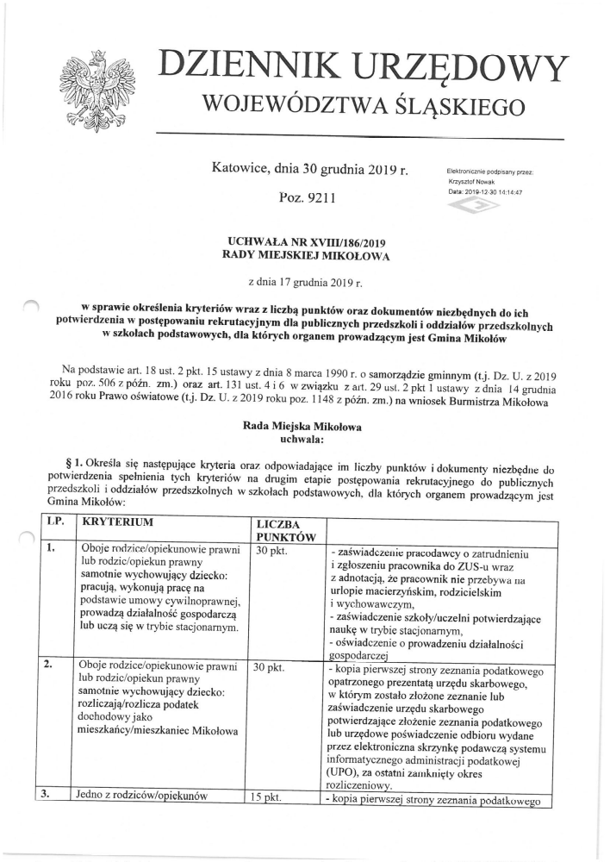
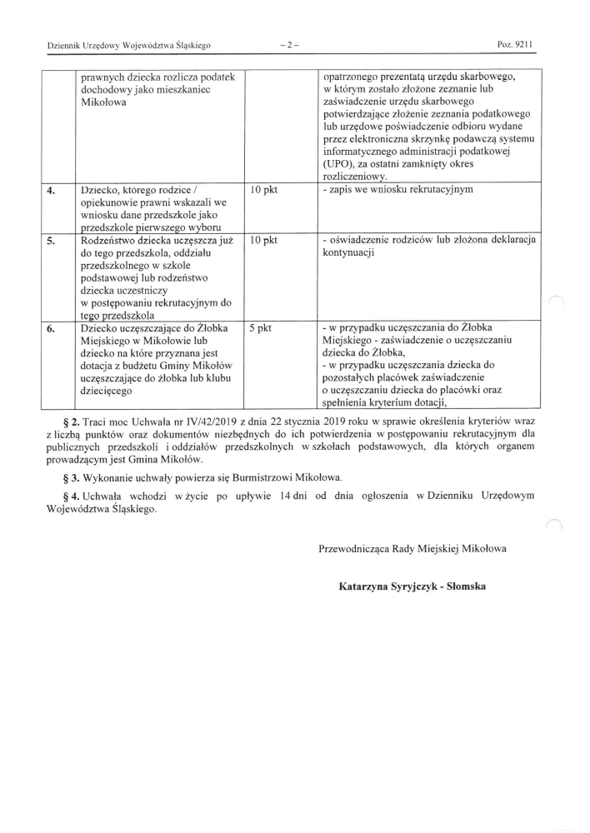
Załącznik nr 8
do Regulaminu Rekrutacji

Mikołów, dnia ………………………….

…………………………………………………………………. (imię i nazwisko rodzica/opiekuna prawnego)
………………………………………………………..……….
…………………………………………………………………
(adres zamieszkania) tel. …………………………………………..
tel. ……………………………………………
Dyrektor Przedszkola nr 12 w Mikołowie
Katarzyna Sikora
ul. Słowackiego 18
43-190 Mikołów

Prośba o wycofanie wniosku do edycji

Proszę o wycofanie wniosku do edycji, wprowadzonego do systemu rekrutacji w dniu

……………….. na nazwisko dziecka……………………………….….………………celem
(imię i nazwisko dziecka)
dokonania zmian i ponownego wydruku , z powodu ………………………………………………………………………………………………………………………………………………………………………………………………………………………………………………………………………………………………………
………………………………………… (podpis rodzica /opiekuna prawnego)
Załącznik nr 9
do Regulaminu Rekrutacji

Mikołów, dnia ………………………….

…………………………………………………………………. (imię i nazwisko rodzica/opiekuna prawnego)
………………………………………………………..……….
…………………………………………………………………
(adres zamieszkania) tel. …………………………………………..
tel. ……………………………………………
Dyrektor Przedszkola nr 12 w Mikołowie
Katarzyna Sikora
ul. Słowackiego 18
43-190 Mikołów

Prośba o wydanie dokumentacji rekrutacyjnej

Proszę o wydanie dokumentacji rekrutacyjnej mojego dziecka ……………………………………………… w związku z zakwalifikowaniem się do przedszkola kolejnego wyboru.

…………………………………….. (podpis rodzica /opiekuna prawnego)
Załącznik nr 10
do Regulaminu Rekrutacji

Mikołów, dnia ………………………….

…………………………………………………………………. (imię i nazwisko rodzica/opiekuna prawnego)
………………………………………………………..……….
…………………………………………………………………
(adres zamieszkania) tel. …………………………………………..
tel. ……………………………………………
Dyrektor Przedszkola nr 12 w Mikołowie
Katarzyna Sikora
ul. Słowackiego 18
43-190 Mikołów

Prośba o usunięcie wniosku z systemu

Proszę o usunięcie wniosku wprowadzonego przeze mnie do systemu rekrutacji w dniu
………….……….. na dziecko……………..……………………….….……………,
ponieważ rezygnuję z udziału w rekrutacji na rok szkolny ….……/……… z powodu …………………………………………………………………………………………………...
…………………………………………………………………………………………………...
…………………………………………………………………………………………………...
……………………………………… (podpis rodzica /opiekuna prawnego)

